

【硬核】工厂老板被专家劝退：你的OEE为什么算不出来？
你的产线今年能拿到几级？2026智能工厂四级补贴 | OEE·设备联网率·数据采集覆盖率

视频简介
本期内容：
① 智能工厂四级体系（基础/先进/卓越/领航）政策解读
② 四级补贴金额拆解（先进级1000万，领航级2000万）
③ 申报硬门槛：OEE可量化、设备联网率、数据采集覆盖率、ERP集成
④ 真实案例：SCADA+MES是入场券
⑤ 现在启动来得及吗？轻量版SCADA 2-4周可上线

#智能工厂 #制造业数字化 #SCADA #MES #OEE #工业补贴 #智能制造 #工厂转型 #数字化转型

[开场 0:00–0:30] 悬念引入

上周去苏州一家汽车零部件工厂，厂长跟我说了一句让我印象很深的话。他说："我们厂申报了先进级智能工厂，专家一进车间，摇头就走了。"——为什么？因为专家要看OEE，厂里拿不出来。不是不想给，是数据根本没有联网，OEE怎么算的，全靠人工填表。
这不是个例。我接触的100多家工厂里，至少七成处于"设备有、联网没有；系统有、数据没有"的状态。
今天这期内容，我们来认真聊一件事：2026年智能工厂四级补贴政策，到底怎么拿？

[第一段 0:30–2:30] 政策全景
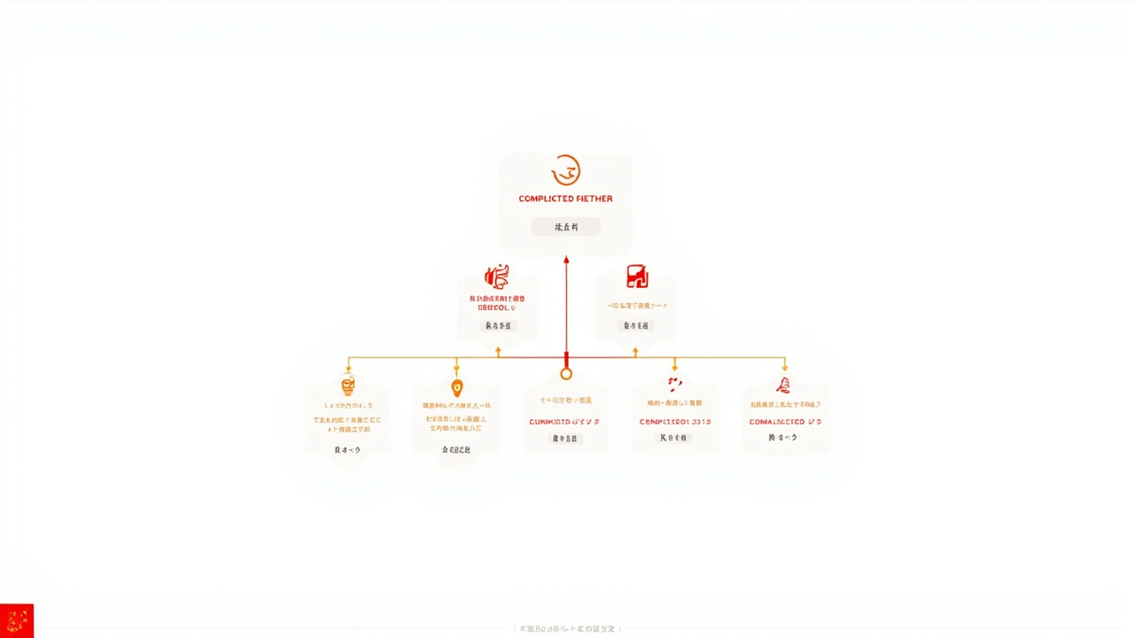
首先，说一下政策背景。2026年，工信部等六部门联合印发了《智能工厂梯度培育管理办法》，把智能工厂划分为四级：
基础级——数据采集基本覆盖，关键设备联网，有基础可视化看板。
先进级——数据驱动决策，OEE可量化，MES与ERP打通。
卓越级——AI辅助决策，数字孪生，预测性维护成熟。
领航级——全链路数字化自主运行，行业标杆，可对外输出标准。
这是第一次国家层面把"智能工厂"写成了四级台阶。不是靠PPT申报，是靠真实数据说话。

[第二段 2:30–4:30] 补贴数字拆解

企业最关心的是钱。我来把数字说清楚：
基础级：200–500 万 + 算力券、模型券
先进级：1000 万 + 算力券+模型券双重降本
卓越级：1500 万
领航级：2000 万 + 优先推荐国家示范项目
一家年营收2到5亿元的中型工厂，如果能摸到先进级，拿到的是1000万真金白银的国家补贴。这相当于工厂1到2年的数字化预算由国家出一半。
但问题来了——补贴不是白拿的。拿到先进级的前提，是你的车间OEE、设备联网率、能耗数据采集覆盖率必须达到一定比例。而这些指标的前提，是现场数据必须先被采集上来。

[第三段 4:30–6:30] 能力门槛：四项硬指标
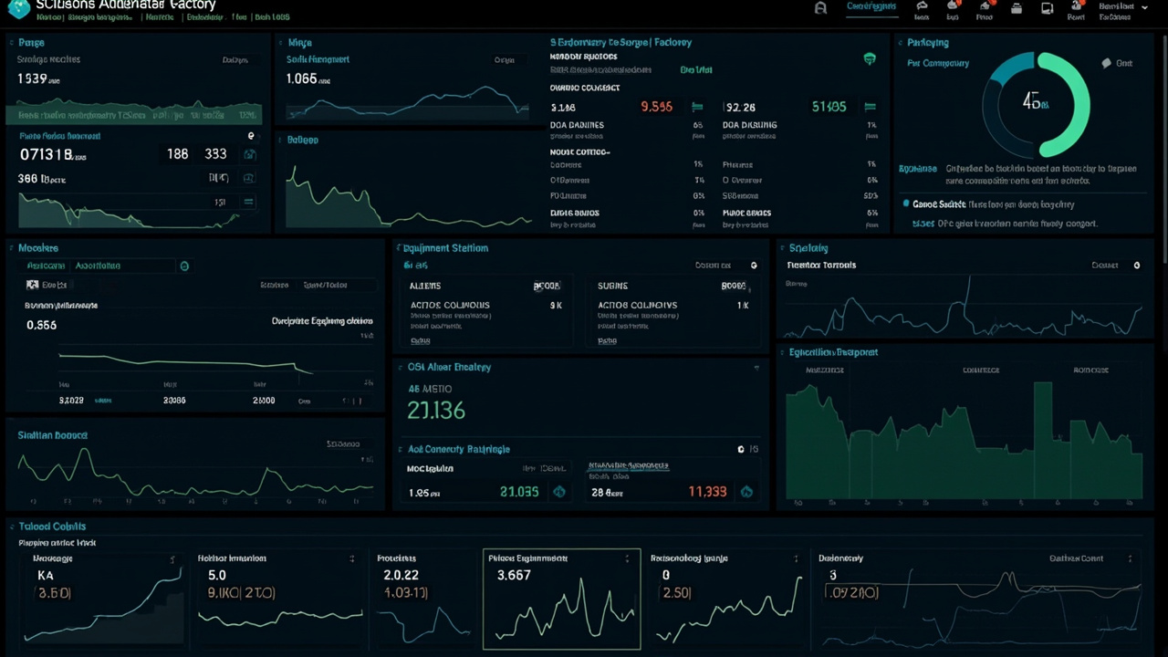
政策原文里的核心考核维度，四条：
① 设备联网率：PLC、传感器、仪表有多少比例接入了数据采集系统。没有SCADA，这个数字就是零。
② OEE可量化：OEE=可用率×性能率×良率。三率相乘，需要从设备层实时采集数据才能算准，不是人工填表能填出来的。
③ 生产数据采集覆盖率：不只是设备数据，还包括工单进度、质量检验、物料流转。这是MES的核心职责。
④ 与ERP等上层系统集成度：SCADA负责底层，MES负责中层，ERP负责上层。三层打通，数据才能从车间流到财务报表。
第一条和第二条是SCADA的活，第三条是MES的活。没有SCADA打底，OEE算不出来；没有MES，申报材料里连"数据采集覆盖率"这个数字都填不出来。

[第四段 6:30–8:00] 真实案例：SCADA+MES是入场券

说一个我们经手的真实案例。帮一家汽车制造工厂做上位机改造，10周时间，打通了全厂设备的协议兼容。改造完成后：停线时间减少40%。
另一家消费电子工厂，120多台设备节点，2周内完成数据对接，中控室可以全览工厂运行状态。
这两个案例有个共同点：先把设备数据从PLC里拉出来，接入SCADA数据平台，然后由MES做生产执行层的管控。数据通了，OEE的分子分母都能看见了，补贴申报材料才有东西可写。
你缺的不是一个MES系统，你缺的是先把设备数据打通这件事。

[第五段 8:00–9:30] 实操路径：现在来得及吗
有一种声音说：2026年申报已经截止了，现在做还来得及吗？我的判断：来得及，但窗口在收窄。
先进级和领航级的评审周期是6到11月，但基础材料准备需要2到3个月。如果现在启动：
轻量版SCADA（单产线，50点位以内）：实施周期2到4周
标准MES（单一车间，核心模块）：实施周期8到12周
也就是说，现在启动，到今年Q3之前可以完成基础数据采集；到Q4可以有底气提交明年申报。拿了补贴不是终点，是起点。真正拿到补贴的工厂，是那些数据已经跑通、系统已经转起来的工厂。

[结尾 9:30–10:00] 收尾+CALL TO ACTION
制造业数字化，最怕两件事：一是上了不会用，二是用了没数据。2026年的智能工厂补贴，本质上是国家对"用数据说话"这件事的一次强背书。好的SCADA不是装在屏幕上的花架子，是让设备开口说话的那张嘴。
如果你想了解你的产线现在处于哪个级别，以及到先进级还需要补哪些功课，可以点开评论区或者私信我，我们来帮你做一个初步的诊断。
这期内容就到这里，我们下期见。

内容来源：上海橙轩智能（Orpaon）· 制造业数字化解决方案 | 官网：www.orpaon.com

